**Муниципальное автономное дошкольное образовательное учреждение города Новосибирска «Детский сад № 373 комбинированного вида «Скворушка» Дзержинского района**

**630089, г. Новосибирск, ул. Адриена Лежена, 21**

**Тел./факс: 8 (383) 264-07-21, 264-07-22**

**Эл. почта:** [**ds_373_nsk@nios.ru**](mailto:ds_373_nsk@nios.ru)

**Городской**

**фестиваль-конкурс**

**детских тематических проектов**

**«Питание и здоровье»**

Авторы

Антохина Татьяна Николаевна, воспитатель

Красотина Татьяна Анатольевна, воспитатель

Шильникова Олеся Владиславовна, инструктор ФК,

Баширова Ольга Александровна, музыкальный руководитель,

Шиловская Татьяна Анатольевна, учитель-логопед

Казанцева Анна Викторовна, старший воспитатель.

**г. Новосибирск - 2020**

**1. Форма проектного предложения**

|  |
| --- |
| **Титульный лист** |
| **1. Название проекта**  «Питание и здоровье» |
| **2. Номинация, в которой участвует проект:**   * Городской фестиваль-конкурс детских тематических проектов «Питание и здоровье». |
| **3. Проект:**   * Реализован |
| **4. Полное и точное название образовательного учреждения, проектный коллектив которого разработал и реализует проект**  Муниципальное автономное дошкольное образовательное учреждение «Детский сад № 373 комбинированного вида «Скворушка» города Новосибирска Дзержинского района. |
| **5. Республика/область/край//город/поселение**  630089, Россия, Новосибирская область, г. Новосибирск, ул. Адриена Лежена, д. 21. |
| **6. Контактная информация образовательного учреждения**  630089, г. Новосибирск, ул. Адриена Лежена, 21  Эл. почта: [ds_373_nsk@nios.ru](mailto:ds_373_nsk@nios.ru) |
| **7. Адрес сайта образовательного учреждения**  <http://ds-373.nios.ru/p1aa1.html> |
| **8. Количество человек в проектном коллективе**: 6.  Антохина Татьяна Николаевна, воспитатель,  Красотина Татьяна Анатольевна, воспитатель,  Шильникова Олеся Владиславовна, инструктор ФК,  Баширова Ольга Александровна, музыкальный руководитель,  Шиловская Татьяна Анатольевна, учитель-логопед,  Казанцева Анна Викторовна, старший воспитатель. |
| **9. На какой территории реализуется проект**  Проект реализуется на базе МАДОУ «Детский сад № 373 комбинированного вида «Скворушка» |
| **10. Время, необходимое для реализации проекта**  4 месяца. |
| **11. Стоимость проекта**  26900 (двадцать шесть тысяч девятьсот рублей) |
| **12. Дата оформления проектного предложения**  16.01.2020 г |

**2.** **Краткая аннотация проекта**

Целью данного проекта является развитие познавательных способностей и воспитание здорового образа жизни у детей старшего дошкольного возраста методом проектирования.

Проект будет проводиться во всех видах детской деятельности: НОД, самостоятельная деятельность, совместная деятельность со взрослыми, используя разнообразные формы работы и средства реализации по всем направлениям развития и образовательным областям, в проектной деятельности. С использованием экскурсий в библиотеку и посещения кружков и секций воспитанниками – участниками проекта и занятий физической культурой и ЛФК. В совместной с родителями деятельности, на проводимых совместных праздниках и развлечениях для детей и родителей.

В результате повысится уровень развития познавательных способностей и заинтересованность родителей.

Основными средствами методического обеспечения проекта являются:

* Пособие для педагогов «Питание и здоровье: Образовательный проект для дошкольников и младших школьников / К.Е. Герасимов, А.И. Калмыкова, С.М. Оберемок, Т.Ю. Федорова. – Новосибирск: ГЦРО; Био-Веста, 2013.

Рабочая тетрадь для каждого ребёнка и его семьи.

В ходе реализации проекта в группе создана развивающая среда, совместно с воспитателями, детьми и родителями приобретены и изготовлены необходимые игры и дидактические материалы для развития познавательных способностей и воспитания здорового образа жизни у детей старшего дошкольного возраста. Методом проектирования. Будут реализованы несколько мини-проектов:

* «Наши олимпийские резервы»
* «Микробы и вирусы. Кто они?»
* «Где взять витамины зимой?»
* «Полезные продукты»

Для достижения желаемого результата проектный коллектив придерживался определенной структуры работы над мини-проектами.

Проведена выставка: «Мой любимый Биффи».

Проведены следующие мероприятия

* Театрализация сказки «Научи тигренка рычать»
* Спортивное развлечение «Мама, папа, я – спортивная семья»
* Презентация мини-проекта «Огород на окне. Садово-огородническое общество «Чипполино».

На всем протяжении реализации проекта дети будут посещать спортивные кружки и студии.

Результаты своих исследований дети, родители и педагоги оформляют в рабочих тетрадях, в виде поделок, коллажей, фото и видеоматериала, презентаций, книжек-малышек, альбомов, журналов «Хотим всё знать», выпусков видеоотчётов по проекту, рассказывающих о реализации задуманного по темам мини-проектов и проведённых мероприятиях.

Материалы проекта дети и родители используют для оформления различных разделов портфолио достижений дошкольника.

Реализация проекта предполагает активное использование ИКТ. На всём протяжении проекта функционирует мини-сайт проекта «Питание и здоровье». Материалы проекта «ПИТАНИЕ И ЗДОРОВЬЕ» публикуются на мини-сайте проекта по ссылке [*https://nsportal.ru/site/pitanie-i-zdorove*](https://nsportal.ru/site/pitanie-i-zdorove)

С материалами проекта предполагается участие в конкурсах и фестивалях. В завершении проекта все участники проекта примут участие в квесте и покажут флэш – моб, которые являются авторским произведением творческого коллектива. В проекте активное участие проявляют родители и родственники воспитанников. Все мероприятия проекта носят позитивный оптимистический характер. Дети и родители будут награждены памятными подарками и благодарностями за участие в проектной деятельности. Материалы проекта будут опубликованы на сайте ДОУ и сайте группы и размещены на стендах группы и ДОУ.

В результате реализации проекта дети познакомились с полезными для детского организма продуктами, их пользой. Они получили реальный опыт познавательной, продуктивной, творческой деятельности, основанной на их подлинных интересах и возможностях.

Родители, вовлеченные в процесс работы над проектом, смогли реализовать свои творческие идеи и помочь воплотить в жизнь цели и задачи проекта.

С педагогами детского сада проведены консультации по данной проблеме. Питание

Произошло оснащение предметно-развивающей среды и накопление детской художественной литературы по данной теме, что позволило преподнести информацию детям на более высоком уровне.

У детей, родителей, педагогов появится потребность вести здоровый образ жизни.

**3. Актуальность проекта**

Анализируя уровень культуры здоровья детей нашей группы, нам удалось выяснить, что у детей снижен уровень знаний о культуре здоровья и здоровом образе жизни.

К сожалению, опрос семей воспитанников показал, что в домашних условиях отработанная в детском саду система не всегда поддерживается. А ведь именно в семье, в кругу близких людей закладываются основы здоровья, воспитывается интерес к двигательной активности, склонности к конкретным видам спорта.

Учитывая то, что у детей дошкольного возраста недостаточно сформированы мотивы, понятия, убеждения о необходимости сохранения своего здоровья и укрепления его с помощью приобщения к здоровому образу жизни, мы решили осуществить познавательно - творческий проект «Питание и здоровье».

«Здоровье – бесценный дар, потеряв его в молодости, не найдёшь до самой старости»; - так гласит народная мудрость.

Однако анализ состояния здоровья воспитанников дошкольных образовательных учреждений выявляет увеличение уровня заболеваемости дошкольников из года в год. Ученые связывают этот факт не только с социальными условиями, но и различными экологическими проблемами, отрицательными бытовыми условиями и др. Например, недостатки здоровья детей часто связаны с неправильным питанием (химическими добавками в продуктах, некачественными напитками, водой), которое поддерживается семьей. Другая проблема – гиподинамия детей, которую можно объяснить условиями жизни детей (недостаточные площади для проживания, невозможность оборудования элементарных спортивных уголков в квартирах). Кроме того, из-за климатических и погодных условий, а также занятости родителей у детей и нет достаточно времени для пребывания на свежем воздухе.

По этим и другим причинам проблема сохранения и укрепления здоровья детей становится актуальной в сфере общественного и семейного дошкольного воспитания и образования. Эта ситуация касается как общества в целом, так и детей нашей группы.

**Время реализации проекта – 4 месяца**

**Тип проекта**: познавательно-творческий, групповой, среднесрочный.

**Руководитель проекта**: Казанцева Анна Викторовна - старший воспитатель

**Участники проекта:**

* Красотина Татьяна Анатольевна, Антохина Татьяна Николаевна - воспитатели
* Шиловская Татьяна Анатольевна – учитель - логопед
* Шильникова Олеся Владиславовна - инструктор ФК
* Баширова Ольга Александровна - музыкальный руководитель
* Родители
* Дети - 6-7 лет (подготовительная группа «Вишенка»)

**4. Цель и задачи проекта**

**Цель проекта:** изучить и внедрить в практику работы

МАДОУ д/с № 373 «Скворушка» современные технологии обучения здоровому образу жизни, способствующие сохранению и укреплению здоровья детей путем развития здоровьесберегающих навыков и умений.

**Задачи проекта**:

1. Расширить знания детей о важных компонентах здорового образа жизни и обучение навыкам и умениям, способствующим бережному отношению к своему здоровью.
2. Создать условия в группе для сохранения и укрепления здоровья детей через обогащение предметно-развивающей среды.
3. Объединить усилия специалистов ДОУ для реализации поставленной цели и внедрения в практику работы ДОУ современных технологий обучения здоровому образу жизни.
4. Повысить компетентность родителей в воспитании здорового ребенка через взаимодействие ДОУ и семьи, с привлечением родителей к активному участию в проекте.

**5. Принципы проекта**

* Единство целей и педагогических идей (методологическое и теоретическое обоснование целей и формулировка возможных путей их достижения);
* системность (проектирование организуется с учётом взаимодействия его различных компонентов друг с другом и с внешней средой);
* непрерывность (взаимосвязь и взаимозависимость всех этапов проектирования);
* учёт возрастных и индивидуальных особенностей;
* позитивный характер всех дел;
* оптимизм и вера детей в себя, свои способности;
* разнообразие форм и направлений деятельности;
* ориентация на личность, учет разнообразия потребностей и интересов;
* обмен позитивным опытом среди сверстников.

**Формы и средства реализации проекта:**

|  |  |  |  |
| --- | --- | --- | --- |
| ***Образовательная область*** | ***Формы работы*** | ***Средства реализации*** | ***Мероприятия*** |
| Познавательное развитие | НОД  Опыты  Эксперименты  Гость группы | Рассматривание  Решение проблемных ситуаций | * Подобран демонстрационный материал: * Иллюстрации: * «Овощи», «Фрукты», «Ягоды», «Витамины для здоровья», «Зимние виды спорта», «Летние виды спорта», «Олимпийские игры» * Иллюстрации к литературным произведениям «Каша из топора», «Мишкина каша», «Федорино горе», «Мойдодыр». * Макет огорода * Приготовление кефира, компота из ягод. * Выращивание плесени на хлебе. * Выращивание зелени на окне. * Эксперименты и опыты с микробами и молочными продуктами. * Гость группы:   - медсестра  - врач стоматолог  - врач терапевт  - маникюрный мастер |
| Речевое развитие | НОД  Чтение художественной литературы | Беседа | * «Мишкина каша», «Про репку» Н.Носов * «Федорино горе», «Мойдодыр» К.И. Чуковский, * «Колосок» р.н.с. * Сочинение сказок: «Сказка о маленькой бактерии Биффи», «Сказка о полезной бактерии»; стихов о бактериях; загадок о частях тела человека. * Создание книжек – малышек «А и В сидели на трубе», «История Витаминска», «Как Вика учила Рому». |
| Художественно-эстетическое | НОД  Кружковая деятельность  Театрализация | Постановка сказки Рисование  Выжигание  Изготовление поделок | * Инсценировка сказки «Научи тигренка рычать». * Выставка детских работ: * Рисунки: «Полезные и вредные бактерии», «Мой любимый Биффи», «Зимние виды спорта» * Поделки: «Биффи» - с помощью различных круп, «Биффи» - выжигание по дереву, изготовление Биффи, применяя различные материалы и методы работы совместно с родителями. * Оформление альбомов «Наши олимпийские резервы», «Загадки», «Наши спортивные увлечения», «Любимые блюда наших детей», «Мой любимый Биффи», «Микробы и бактерии», «Спортивные развлечения». * Создание фотостенда «Здоровое питание» * Оформление плакатов о витаминах * Слушание муз. произведений: * Детские песенки: «Песенка Огуречика», «Огород», «Антошка», «ЗЗ коровы», «Урожай собирай» * Аудио сказки: «Мешок яблок», «Гуси-лебеди», «Репка», «Счастливый день» * Музыкальные инструменты из засушенных ягод, овощей и фруктов |
| Социально-коммуникативное | Дидактические и сюжетно-ролевые игры. | Оформление и подбор предметов заместителей в уголках: «Кухня», «Овощной магазин», «Продуктовый магазин». | * Пополнение сюжетно-ролевых игр: «Кухня», «Продуктовый магазин», «Овощной магазин» |
| Физическое | НОД  Подвижные игры | Изготовление нетрадиционного инвентаря для закаливания в спортивный уголок.  Занятия физкультурой, массаж, закаливание. | * Спортивное развлечение «Мама, папа, я – спортивная семья». * Физкультурный уголок. * Выставка нетрадиционного спортивного инвентаря в физкультурном зале. |

**6. Ресурсное обеспечение проекта**

**Нормативно-правовые:**

* разработка новых локальных актов, регламентирующих деятельность ДОУ (приказов, положений, правил, функционалов);

**Научно-методические:**

* разработка диагностического инструментария для оценки результативности реализации проекта;
* организация медицинских консультаций для родителей по ходу реализации проекта;
* оснащение педагогов методическими пособиями и рекомендациями по теме проекта в работе с детьми;

Основными средствами методического обеспечения проекта являются:

* Пособие для педагогов: Питание и здоровье: Образовательный проект для дошкольников и младших школьников / К.Е. Герасимов, А.И. Калмыкова, С.М. Оберемок, Т.Ю. Федорова. – Новосибирск: ГЦРО; Био-Веста, 2013.
* Рабочая тетрадь для каждого ребёнка и его семьи.
* мониторинговые мероприятия;

**Кадровые:**

* воспитатели группы,
* музыкальный руководитель,
* учитель-логопед,
* инструктор ФИЗО,
* старший воспитатель,
* родители,
* дети подготовительной группы «Вишенка»,
* социальные институты

**Информационные:**

* информирование родителей о задачах и содержании проекта.
* вовлечение родителей в совместную работу над проектом, создавая радостную атмосферу совместного с ребёнком творчества.
* создание банка данных по реализации проекта;
* организация мероприятий по информированию общественности о ходе реализации проекта: сайт детского сада и группы, информационные буклеты, выступления на семинарах и педсовете;
* возможность использования сети Интернет,
* подбор ИКТ материалов для проекта,
* публикация материалов проекта на сайте ДОУ, группы.

**Материально-технические:**

* Оснащение ДОУ техническими средствами: фотоаппарат, видеокамера, ноутбук, аппаратура для презентаций;
* Обогащение предметно-развивающей среды.
* Включение детских работ в эстетически развивающую среду, окружающую детей.
* Проведение выставок детского и взрослого творчества.

**Время**

наличие времени на проектную деятельность в режиме ДОУ.

**Финансовые:**

* АНО Попечительский совет ДОУ;
* спонсорская помощь.

**Возможные риски:**

* 1. Негативная реакция со стороны родителей. Игнорирование предлагаемых дел со стороны детей и родителей, отсутствие интереса к предлагаемой деятельности.
  2. Медицинские показания детей.

**Предварительные условия:**

одобрение и финансовая поддержка проекта администрацией ДОУ, интерес и желание детей и родителей участвовать в предложенных мероприятиях, активная поддержка со стороны педагогов.

|  |  |  |  |  |  |  |  |
| --- | --- | --- | --- | --- | --- | --- | --- |
| **Мероприятия** |  | | | | | | |
|  | X -  2014 | XI - 2014 | XII -2019 | I-  2020 | II -2020 | III-  2020 | **Ответственный** |
| Создание проектной группы по разработке и реализации проекта. | + |  |  |  |  |  |  |
| Заседания проектной группы | + | + | + | + | + | + | Проектная группа |
| Проведение работы с детьми | + | + | + | + | + | + | Проектная группа |
| Проведение мероприятий с педагогами | + |  | + |  | + | + | Проектная группа |
| Проведение мероприятий с родителями |  | + |  | + | + | + | Проектная группа |
| Выпуск информационных листовок, буклетов по ходу проекта | + |  | + |  | + | + | Проектная группа |
| Подготовка детей и родителей к участию в разных мини-проектах и номинациях проекта |  | + | + | + | + |  | Проектная группа |
| Проведение праздников, развлечений и конкурсов, согласно плану проекта |  | + |  | + | + |  | Проектная группа |
| Представление мини-проектов на праздниках, развлечениях и конкурсах |  |  |  |  | + |  | Проектная группа, дети и родители. |
| Выпуск информационных листов о результатах проекта |  |  |  |  |  | + | Проектная группа, родители и дети |
| Мониторинг. Промежуточная оценка каждого из мероприятий проекта |  |  | + |  | + |  | Проектная группа |
| Мониторинг. Итоговая оценка проекта по завершению. |  |  |  |  |  | + | Проектная группа |

|  |  |  |
| --- | --- | --- |
| **Потенциальные источники финансирования:** | | |
| 1. Средства бюджета АНО ПС детского сада №373 «Скворушка» 2. Средства общественной спонсорской помощи | | |
| **Смета проекта** | | |
| **Статьи расходов по проекту** | **Всего**  **(руб.)** | **Источник финансирования** |
| Приём «Бифилин М» | Расчет ведётся по количеству детей в день | Средства общественной спонсорской помощи |
| Покупка бумаги по цене 150р (2 шт.) | 300р | Средства бюджета АНО ПС детского сада №373 «Скворушка» |
| Призы для участников творческого конкурса | 500р | Средства бюджета АНО ПС детского сада №373 «Скворушка» |
| Сканирование и преобразование в *.jpg формат (1 фото – 1 файл), текста в *.doc формат (MS Word 2000/XP) без верстки и правки, 1 лист (до 50 листов) / (более 50 листов) – (300 листов) | 15\10р  10р.х100шт=1000р | Средства общественной спонсорской помощи |
| Покупка чёрного и цветных катриджей | 290рх4=1160р | Средства общественной спонсорской помощи |
| Печать на цветном струйном принтере  Лист А4 (простая бумага) (300 листов) | 18р  18р х 50шт.=900р | Средства общественной спонсорской помощи |
| Покупка ноутбука | 20000 | Средства общественной спонсорской помощи |
| Покупка микроскопа | 2000 | Средства общественной спонсорской помощи |
| ИТОГО: | 26900р |  |
| Из них:   * Средства бюджета АНО ПС детского сада №373 «Скворушка» * Средства общественной спонсорской помощи | 3700р    23200р |  |

**Этапы реализации проекта:**

Проект «Питание и здоровье» состоял из трех этапов:

* + 1. Подготовительный (выбор темы)
    2. Основной (сбор информации, выбор проектов, реализация проектов)
    3. Заключительный (итоговое мероприятие)

|  |  |  |
| --- | --- | --- |
| **Этапы.** | **Его цели** | **Направления работы** |
| Подготовительный | Активизировать интерес детей к здоровью человека и своему собственному; привлечь родителей к совместной работе с ДОУ по воспитанию культуры здоровья у детей старшего дошкольного возраста. | На первом этапе проекта мы провели анкетирование родителей и изучили уровень знаний детей подготовительной группы о ЗОЖ. Составили и обсудили со всеми план работы; обозначили проблему, подобрали необходимое оборудование и пособия для практического обогащения проекта: методическую, справочную, энциклопедическую и художественную литературу по теме проекта. |
| Основной этап в различных видах деятельности. | Активное участие детей и родителей во всех спортивно-оздоровительных мероприятиях ДОУ; снижение заболеваемости в группе; повышение качества образования в вопросах культуры здоровья.  В разнообразных видах деятельности происходит накопление и обогащение знаний детей. Формы реализации этого этапа различные. | Проведение игр (дидактических, сюжетно-ролевых, подвижных); беседы о здоровье. Чтение художественной литературы. Проведение познавательных занятий, театрализованных представлений, досугов и развлечений. Привлечение родителей, как участников в проектной деятельности. |
| Заключительный | Контроль и диагностика результатов реализации всего проекта. | Проведение квеста, флэш – моба.  Информация о проекте освещается на сайте ДОУ, мини-сайте группы. |

**1-й этап: подготовительный**

Выбор темы

Использовалась модель «трех вопросов». Воспитатель задает детям три вопроса:

* Что мы знаем о здоровом питании?
* Что мы хотим узнать о продуктах питании, о своем здоровье?
* Как нам найти ответы на наши вопросы?

Используя методику трёх вопросов, мы задали детям следующие вопросы:

|  |  |  |
| --- | --- | --- |
| **Что мы знаем** | **Что мы хотим узнать** | **Как нам найти ответы на наши вопросы** |
| 1. Биффи – это бактерия. 2. Она живет в кисломолочных продуктах. 3. Она зеленая. 4. Она добрая, полезная. 5. Она защищает нас от вредных микробов. 6. Она попадает в желудок и сражается со злыми микробами. 7. Она сильная. 8. Можно купить в Добрянке. 9. Она может сражаться. 10. Она дружит с другими полезными микробами. | 1. Как бактерии борются, дерутся? 2. Сколько Биффи бактерий содержится в одной бутылке бифилина? 3. Почему они такие маленькие? 4. Почему и чем они полезны? 5. Как Биффи попадают в желудок? 6. Откуда они появляются? 7. Как они там живут – в кисломолочных продуктах? 8. Почему Биффи такие сильные? 9. В каких еще продуктах могут жить Биффи? 10. Зачем у Биффи хвостик? 11. Долго ли живут Биффи бактерии? 12. Почему они живут именно в кисломолочных продуктах? 13. Почему их нет в овощах и фруктах, хлебе? 14. Почему Биффи зеленый? 15. Как разговаривают? | 1. Прочитать в энциклопедиях. 2. Из программы «Здоровье». 3. На занятиях в детском саду.   4. Из рассказов  родителей.   1. От врачей и медсестры в детском саду. 2. Из опытов, исследований и экспериментов. 3. Из фильмов и мультиков. 4. Из книжек и журналов. |

Анкетирование родителей

В ходе обсуждения родителям была предложена совместную работу по развитию познавательных способностей у детей и воспитанию здорового образа жизни у детей старшего дошкольного возраста методом проектирования, а также по внедрению в практику применения оздоровительного питания с содержанием пробиотиков.

**2-й этап: основной. Сбор информации**

Этот этап предполагает:

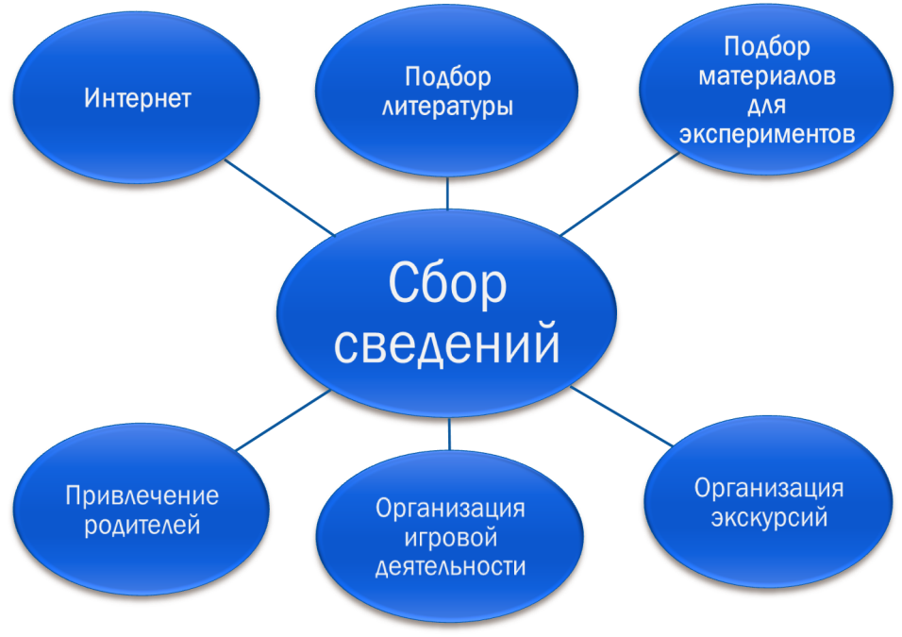

1. сбор информации о полезных для здоровья блюдах, пользе молочных продуктов, о спортивных увлечениях и развлечениях;
2. подбор художественной литературы: стихи, загадки, поговорки, сказки;
3. провести социологический опрос для родителей с целью уточнения рациона питания детей дома;
4. пополнение развивающей среды: атрибуты для игр, демонстрационный материал, иллюстрации об овощах, других полезных продуктах, зимних и летних видах спорта;
5. беседа с детьми о полезных продуктах, о бактериях полезных и вредных;
6. создание игровых ситуаций.

*Деятельность старшего воспитателя:*

- семинар для воспитателей « Необходимость привития детям культуры приёма пищи»

- информирование родителей «Что такое бифилин?»

-заключение договора с компанией «Биовеста»

*Деятельность педагогов*

* разработка конспектов занятий по теме «Питание и здоровье».
* разработка сюжетно-ролевых игр *«Кухня», «Продуктовый магазин», «Овощной магазин»*
* проведение экскурсий в библиотеку.
* создание предметно-развивающей среды
* Чтение художественной литературы

*Деятельность родителей*

* Анкетирование
* Социальный опрос
* Индивидуальные беседы с родителями
* Изготовление поделок
* Участие в мероприятиях и выставках проекта
* Спонсорская помощь

**Реализация проекта**

В ходе реализации проекта мы поставили перед собой цель ежедневно проводить с детьми мероприятия, направленные на развитие познавательных способностей и воспитание здорового образа жизни у детей старшего дошкольного возраста методом проектирования.

**Методы и приёмы, используемые для реализации проекта**

|  |  |  |  |
| --- | --- | --- | --- |
| ***Наглядные*** | ***Словесные*** | ***Практические*** | ***Игровые*** |
| Демонстрационный материал  Презентации  Экскурсии | Загадки, потешки, поговорки  Чтение художественной литературы  Беседа | Изготовление компота  Рисование микробов  Опыты: выращивание плесени на хлебе, эксперименты и опыты с микробами, с молочными продуктами; приготовление кефира. | Сюрпризные моменты  Игра-драматизация  Дидактические игры  Сюжетно-ролевые игры |

Вся наша работа будет «паутинкой» охватывать все образовательные области нашей программы.

**Взаимодействие с родителями**

Формы работы с родителями достаточно многообразны.

Поводом для начала нашей работы, как уже говорилось ранее, послужила возникшая проблема частой заболеваемости детей в детском саду. Анкетирование среди родителей показало, что основными продуктами, которые дети едят дома, были: сосиски, пельмени, картошка и т.д. Не все дети едят супы, овощи, молочные продукты. Родителям была предложена информация о том, какое полноценное питание должно быть у детей дошкольного возраста, и его соответствие предложенному меню нашего детского сада.

В январе мы провели среди родителей анкетирование «О правильном питании детей», которое показало, что многие из взрослых недостаточно хорошо владеют знаниями в области культуры питания. Некоторые не имеют ни малейшего представления о диетическом, детском питании, поэтому одной из важнейших задач ДОУ является эффективное взаимодействие с родителями по теме «Культура питания и ее значение для здоровья человека».

В группах систематически обновляетсядемонстрационный стенд, «Польза кислородного коктейля», «Что такое бифилин?», который информирует родителей о значении правильного питания для детей.

Большую помощь оказывают родители и в пополнении развивающей среды. Совместно с родителями пополнили физкультурный уголок нетрадиционным инвентарём; сделали поделки «Мой любимый Биффи». Также среди родителей был проведен опрос о важности употребления продуктов, содержащих пробиотики в пищу. Все родители поддержали эту идею.

|  |  |  |
| --- | --- | --- |
| *Форма проведения мероприятия* | *Тема* | *Дата проведения* |
| Анкетирование |  | Октябрь 2014 |
| Индивидуальные беседы | «Аллергические реакции на продукты питания» | Сентябрь-октябрь 2014 |
| Групповые беседы | «Польза кислородного коктейля для детей» | Октябрь 2014 |
| Семинар | «Знакомство с компанией «Биовестин». | Ноябрь 2014 |
| Информационный стенд | Введение в питание детей бифидококтейля «Биовестин». | Ноябрь 2014 |
| Витамины в рационе питания вашего ребенка | Декабрь 2014 |
| Буклет | «Правильное питание» | Октябрь 2014 |
| Анкетирование | «О правильном питании» | Ноябрь 2014 |
| Выполнение домашних заданий | Работа в тетрадях | Ноябрь – февраль 2015 |
| Консультация для родителей | «Лук – от семи недуг» | Январь 2015 |
| Анкетирование родителей | «Значение реализации проекта «Питание и здоровье» для полноценного развития ребенка» | Февраль 2015 |

**Презентация проекта «Питание и здоровье»**

1. **Ожидаемые результаты**

В ходе работы над мини-проектами предполагается, что:

* Снизится уровень заболеваемости, благодаря введению в рацион продуктов с пробиотиками, повысится интерес к питанию у детей;
* дети узнают о том, что в пище содержатся полезные продукты, овощи и фрукты и что надо делать, чтобы быть здоровым;
* дети проявят активность и заинтересованность к данной теме, что поспособствует развитию познавательных и творческих способностей;
* в процессе игр, бесед, практических занятий, театрализованной деятельности у детей активизируется словарный запас, повысится уровень коммуникативной компетентности;
* пополнится предметно-развивающая среда в группах;
* родители примут активное участие в реализации проекта (выполнение заданий по тетради, создание кулинарной книги и другое).

1. **Оценка проекта**

В ходе реализации мероприятий по формированию у дошкольников культуры здорового питания свидетельствуют о положительных результатах. Например, у детей группы «Вишенка» заметно повысилась посещаемость по сравнению с началом года. Дети этих групп с ноября начали приём продуктов с пробиотиками, и параллельно велась работа по формированию интереса к приёму пищи, совершенствовались культурно-гигиенические навыки. До внедрения комплекса мероприятий данные навыки были сформированы только у 35% младших дошкольников, через 3 месяца результаты улучшились до 75%. Дети научились есть супы, овощи, стали бережно относиться к хлебу. На 30% увеличилось количество детей, которые стали употреблять молочные продукты. Закрепились умения сохранять правильную осанку во время еды: с 60 до 90%. использование при питании салфетки. Таким образом, полученные результаты свидетельствуют о результативности предложенного комплекса мероприятий по формированию у дошкольников знаний и навыков по культуре питания.

Мы достигли цели проекта: у детей сформировались ясные представления о продуктах, приносящих пользу организму. Знание о названиях различных блюд, их составе дети доносят до родителей и просят приготовить те или блюда дома.

Таким образом, участники творческой группы по реализации проекта постарались организовать правильное питание, как дома, так и в дошкольном учреждении, содействовать формированию заинтересованного отношения родителей к здоровью своих детей.

Родители оценили предложенный проект и выразили своё желание и в дальнейшем продолжать сотрудничать.

1. **Практическая значимость проекта**

Создание развивающей предметно-пространственной среды в соответствии с ФГОС, создание методической копилки по теме проекта, выступление с материалами проекта на педагогическом совете ДОУ, участие с материалами проекта в конкурсах и фестивалях районного, городского и Всероссийского уровня.

1. **Используемая литература**
   * 1. Методическая литература:
   * Питание и здоровье: Образовательный проект для дошкольников и младших школьников / К.Е. Герасимов, А.И. Калмыкова, С.М. Оберемок, Т.Ю. Федорова. – Новосибирск: ГЦРО; Био-веста, 2013.

* Рабочая тетрадь для каждого ребёнка и его семьи.
* Программа «От рождения до школы» под ред. Н.Е. Вераксы, Т.С. Комаровой, М.А. Васильевой. – М. Мозаика-синтез, 2011.
* Вахрушев А.А. Кочемасова Е.Е. Здравствуй, мир! Окружающий мир для дошкольников. Москва, 2003 г.
* Детский иллюстрированный атлас «Анатомия человека», Москва «Оникс 21 век», 2002 г.;
* Люцис К. Азбука здоровья в картинках. Москва. Русское энцеклопедическое творчество. 2004 г.
* «Юный эколог» С.Н. Николаева – М. Мозаика-Синтез. 2006.
* Шипицина Л.М., Защиринская О.В. Азбука общения: Развитие личности ребёнка, навыков общения со взрослыми и сверстниками. – «Детство-Пресс», 2000.
* Козлова С.А. Мой мир: Приобщение ребёнка к социальному миру. – М.: «Линка-Пресс», 2000.
* Петрова В.И., Стульник Т.Д. Этические беседы с детьми 4-7 лет: Нравственное воспитание в детском саду. Пособие для педагогов и методистов. – М.: Мозаика-Синтез, 2007.
* Работа с родителями: практические рекомендации и консультации по воспитанию детей 2 – 7 лет/ авт. – сост. Е.В. Шитова. – Волгоград: Учитель, 2011.
* Смирнова О.Д. Метод проектирования в детском саду: Образовательная область «Чтение художественной литературы». – М.: Издательство «Скрипторий 2003», 2011.
* Проектный метод в деятельности дошкольного учреждения: Пособие для руководителей и практических работников ДОУ/ Авт.-сост.: Л.С.Киселёва, Т.А. Данилина, Т.С. Лагода, М.Б. Зуйкова. – М.: АРКТИ, 2011.
* Шорыгина Т.А. Беседы о здоровье. Москва. 2010 г.
* Шукшина С. «Я и мое тело», Изд. «Школьная пресса»,2004 г.;
* «Как я расту» Г.А. Урунтаева, А. Афонькина - М., «Просвещение», 1996г.
* «Развивающая педагогика оздоровления» В.Т. Кудрявцев М.,2000г.
* «Система комплексных мероприятий по оздоровлению детей в дошкольных образовательных учреждениях» М.Н.Кузнецова, М., АРКТИ,2002г.
* Юдин Г. «Главное чудо света», Москва «Монолог», 1994 г.;
* Энциклопедия «Почемучка» ООО «Издательство Астрель», 2000 г.;

1. Художественная литература:

* С.Михалков «Прививка», «Про мимозу», «Овощи», «Грипп»;
* Г. Остер «Петька – микроб»;
* К. Чуковский «Мойдодыр», «Федорино горе», «Девочка чумазая»;
* Н. Носов «Мишкина каша»;
* В. Драгунский «Куриный бульон», «Тайное становится явным»;
* М. Глинская, «Хлеб»;
* М. Пришвин «Лисичкин хлеб»;
* Русская народная сказка «Колосок».

1. Интерет-ресурсы.

Презентации и видеофильмы

Использовать мультфильмы о пользе молока

1. Музыкальные произведения:

* Абелян Л. «Песенка про манную кашу»
* Абелян Л. Песенка про витамины»
* Можжевелова Б. «Огородная – хороводная»
* Филиппенко «Урожайная»
* Шушарина С. «Песенка про микробы»

**Приложения проекта**

Проект успешно реализован. Результаты своих исследований дети и родители оформили в виде фото и видеофильмов, презентаций, индивидуальных и мини-проектов, газет, журналов, книг из серии «Хотим всё знать», альбомов.

По реализации проекта оформлена книга отзывов.

**Приложения проекта.**

* Результаты анкетирования родителей «Питание ребенка в семье и детском саду» (Приложение 1)
* План по реализации проекта (Приложение 2).
* Отчёт о реализации проекта (Приложение 3)
* Фото и видеоотчеты по реализации проекта (Приложение 4)
* Конспекты мероприятий проекта. (Приложение 5)

**Приложение 1**

**Результаты анкетирования родителей**

**«Питание ребенка в семье и детском саду»**

|  |  |
| --- | --- |
| **Вопросы** | **Гр. «Вишенка»** |
| 1.Обсуждаете ли Вы в семейном кругу вопросы питания? | Да-100% |
| 2.Как Вы выбираете продукты в магазине? (по вашему мнению, полезные и вкусные, имеющие привлекательный внешний вид, знакомые на вкус, недорогие, те, что подороже (значит качественнее), те, что просит ребенок) | Полезные – 80%  По желанию ребенка -20% |
| 3.Как Вы относитесь к «быстрому» питанию – хот-догам, пицце, продуктам быстрого приготовления? | Отрицательно-69%  Иногда можно -31% |
| 4.Составляют ли овощи и фрукты основу рациона вашей семьи? | Да -100% |
| 5.Знаете ли Вы о вкусах своего ребенка? Назовите любимые блюда ребенка | Макароны -68%  Пельмени-70%  Сосиски –70%  Картошка -50% |
| 6.Что категорически не любит Ваш ребенок? | Свекла, морковь, капуста, лук -30%  Молочные продукты -20%  Суп -10% |
| 7.Очень часто нелюбимые у детей блюда являются наиболее полноценными и питательными. На ваш взгляд, надо ли приучать ребенка к этому блюду, воспитывать вкус к здоровой и полноценной пище? | Да -90% |
| 8.Сколько видов хлебобулочных изделий знает Ваш малыш? Каких? (булка, батон, бублики, печенье, сушки и т.п. | Только домашнее -10%  3-5 -67%  5-7 -33% |
| 9.Знакомитесь ли Вы ежедневно с меню в детском саду? | Да -85% |
| 10.Какие навыки культуры питания Вы прививаете ребенку в семье? | Кушать не спеша, не разговаривать за столом, помыть руки за столом |
| 11.Имеет ли место в традициях вашего дома семейный ужин | Всегда –28%  Иногда -60%  Редко -12% |

**Приложение 2**

**План по реализации проекта**

|  |  |  |  |  |
| --- | --- | --- | --- | --- |
| **Тема, сроки** | **Цель** | **Источники информации** | **Организация деятельности**  **с детьми** | **Презентация**  **темы**  **(результат работы)** |
| **«Наши олимпийские резервы»**  **Приложение 4** | Расширить представление детей о значении спорта для здоровья человека, познакомить  детей с разными видами спорта. | СМИ о Зимней Олимпиаде в Сочи.  Демонстрационный материал  -Летние виды спорта.  - Зимние виды спорта. | Рассматривание детского иллюстрированного атласа «Анатомия человека»;  Работа в тетрадях.  (дома с родителями),  изготовление спортивного инвентаря совместно с родителями для закаливания. | Выпуск альбома «Я  дружу со спортом»,  «Спортивные развлечения»,  спортивный  праздник  «Родители и Я - спортивная семья».  Нетрадиционный спортивный инвентарь |
| **«Микробы и вирусы.**  **Кто они?»**  **Приложение 4** | сформировать у детей представления  о микроорганизмах, познакомить с их представителями - бактериями,  вирусами и грибами; дать представления о том, что это такое, где живут, что делают. | Энциклопедия «Почемучка»  ООО «Издательство Астрель», 2000 г.;  Г. Остер «Петька–микроб»;  Д.В.Клив «200 экспериментов» «Уайли» Москва, 1995 г. | Беседы: «Кто такие микробы?», «Что нравится микробам?», «От чего прокисает молоко?»,  Работа в тетрадях (дома с родителями). | Выставка рисунков и изготовление альбома «Микробы полезные и вредные»;  Экспериментирование и опыты с микробами и молочными продуктами.  «Выращиваем плесень на хлебе»; |
| **«Где взять витамины зимой?»**  **Приложение 4** | формирование представлений детей о том, где можно взять витамины в зимнее время. | «В Сибири всегда с овощами»  Овсяникова  Михалков С.  «Овощи» | Беседы «О пользе  витаминов», «Почему надо есть  овощи и фрукты?»  Посадка семян,  наблюдение и уход  за рассадой, выращивание зеленого лука и других растений.  Отгадывание и  составление загадок об овощах.  Чтение художественной  литературы  Ведение дневника –  наблюдения  за ростом растений  Совместная деятельность  с родителями и детьми  (изготовление книжек- -малышек)  - рассматривание и чтение познавательной литературы;  - беседы «Где живут витамины зимой?»; «О пользе овощей и фруктов»;  - чтение стихов о здоровом питании;  - отгадывание загадок об овощах, фруктах и ягодах. | Посадка  Семян и наблюдение  за ростом  растений.  Ведение дневника наблюдений за рос  том растений  - Презентация «Огород на окне. Садово-огородническое общество «Чипполино»». |
| **Полезные продукты**  **Приложение 4** | сформировать у детей представления о разнообразии питания и важности  соблюдения пищевого режима, дать представление о витаминах и о продуктах, в которых они содержатся. | - Н.Носов «Мишкина каша», «Про репку»;  - В.Драгунский «Куриный бульон», «Тайное становится явным»;  - М.Глинская, «Хлеб»;  - М.Пришвин «Лисичкин хлеб»;  - рус.нар.сказка «Колосок»;  - С.Михалков «Овощи»;  - Энциклопедия «Почемучка» ООО «Издательство Астрель», 2000 г.;  - Д.В.Клив  «200 экспериментов»  «Уайли» Москва, 1995 г. | Беседа «Кисломолочные и бифидосодержащие продукты»;  - Экскурсия в библиотеку, по теме «Здоровое питание»  - Изготовление альбома «Витаминная азбука»;  - Приготовление морковного салата, ягодного компота.  - Изготовление кулинарной книги  «Любимые блюда детей» (дома с родителями);  -Дидактические игры: «Операция», «Валеология или здоровый малыш»;  - Рассматривание энциклопедии русских блюд;  - Работа в тетрадях  (дома с родителями). | - Альбом «Мой любимый Биффи»;  - Альбом «Любимые блюда наших детей»;  - Приготовление ягодного компота.  - Приготовление кефира.  - Мастер-класс: изготовление поделок разными приёмами и методами «Мой любимый Биффи». |

**Приложение 3**

**Создание предметно-развивающей среды:**

* Дидактические игры: «Полезные и вредные продукты», «Лото «Овощи и фрукты».
* Сюжетно-ролевые игры: «Кухня», «Продуктовый магазин», «Овощной магазин», «Поликлиника».
* Картотека подвижных и пальчиковых игр, стихов и художественного слова на тему «Бактерии - вредные и полезные», «Завтрак, обед, полдник, ужин»
* Создание медиатеки по теме: «Здоровое питание:
  + презентация «Правильное питание»
  + презентация «Где живут микробы?»
  + презентация «Полезные продукты»,
* Картотека бесед с детьми в совместной образовательной деятельности

«Советы Айболита»

«Беседы о микробах»

* Создание методической копилки «Конспекты занятий по теме «Питание и здоровье»

**Подготовлены памятки и буклеты для родителей по следующим темам:**

* «Пять самых вредных и самых полезных продуктов»
* «Что такое проектная деятельность».
* «Семь условий здоровья детей»
* «Пейте на здоровье»
* «Самые полезные продукты для детей»
* «Пять самых вредных и самых полезных продуктов»
* «О правильном питании»

**Проведены практические занятия и мастер-классы с детьми:**

* Практическое занятие: «Готовим салат из моркови»
* Практическое занятие: «Выращивание зелени на окне»
* Практическое занятие: «Готовим ягодный компот»
* Практическое занятие: «Выращивание плесени на хлебе»
* Практическое занятие: «Приготовление кефира»
* Мастер-класс: изготовление поделок разными приёмами и методами «Мой любимый Биффи».

**Просмотр видеофильмов и презентаций по теме, прослушивание песен по теме проекта.**

* «Бактерии»
* «Вредные привычки»
* «Как поддержать иммунитет»
* «Детское питание. Молочная кухня Био-Веста»
* «Сказка о Биффилине»

**Выпущены журналы «Хотим всё знать»: выпуск 1, выпуск 2, выпуск 3, выпуск 4, выпуск 5.**











**Видеофильмы и фоторепортажи проекта**

Театрализация сказки К.И. Чуковского «Федорино горе»

Спортивное развлечение «Родители и я – спортивная семья»

Информация по реализации проекта подробно освещается на мини-сайте группы № 15 «Вишенка» по эл. адресу .[http://nsportal.ru/site/vishenka-gruppa-no-15-2013-2014 chebnyy-god](http://nsportal.ru/site/vishenka-gruppa-no-15-2013-2014%20chebnyy-god).. Состоялась презентация детских тематических проектов как результат профессиональной деятельности педагогов.

**Приложение 4**

**МИНИ-ПРОЕКТ**

**«НАШИ ОЛИМПИЙСКИЕ РЕЗЕРВЫ»**

Цель: расширить представление детей о значении спорта для здоровья человека, познакомить детей с разными видами спорта.

НОД Физкультура и ЛФК

Беседа о зимних и летних видах спорта

Альбом «Я дружу со спортом»,

Альбом «Спортивные увлечения»,

Нетрадиционный спортивный инвентарь.

Итоговое мероприятие.

Спортивное развлечение «Родители и Я - спортивная семья» (фото и видеорепортаж)

**НОД Физкультура и ЛФК**

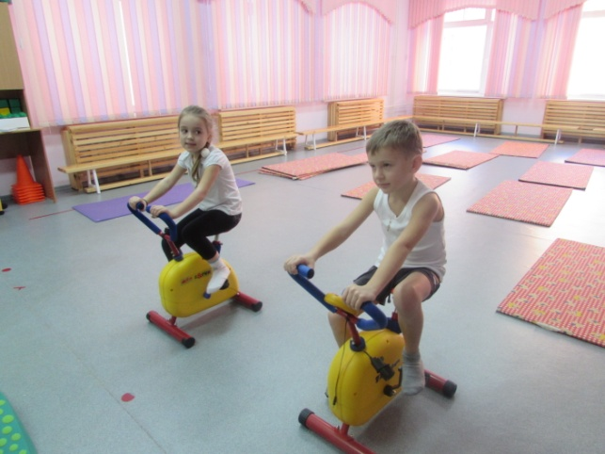 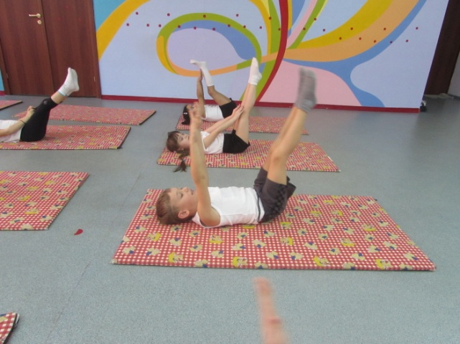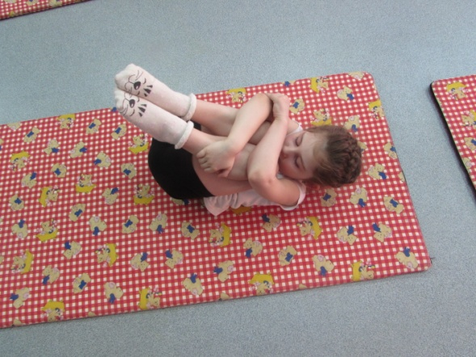 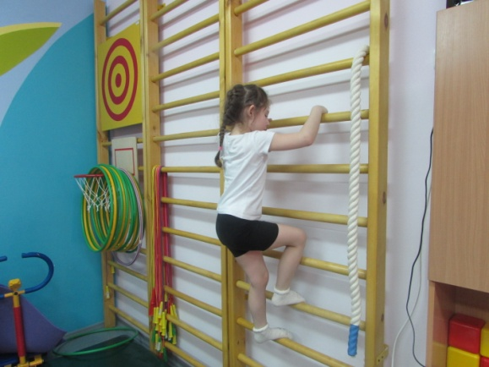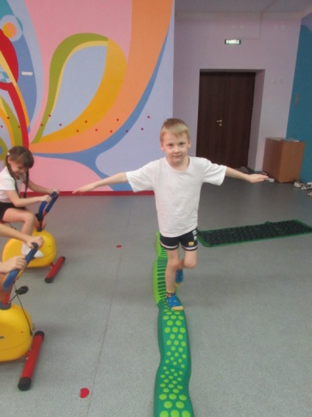 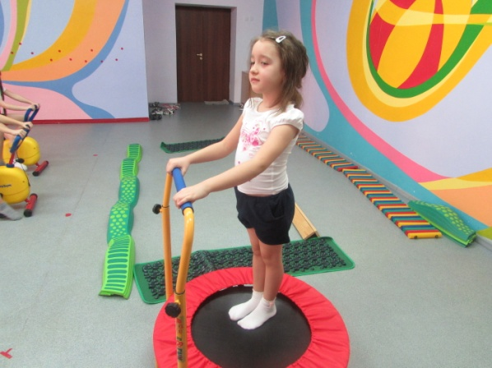

**Беседа о зимних и летних видах спорта**

**Альбом «Я дружу со спортом»**

**Альбом «Спортивные увлечения»**

**Нетрадиционный спортивный инвентарь**

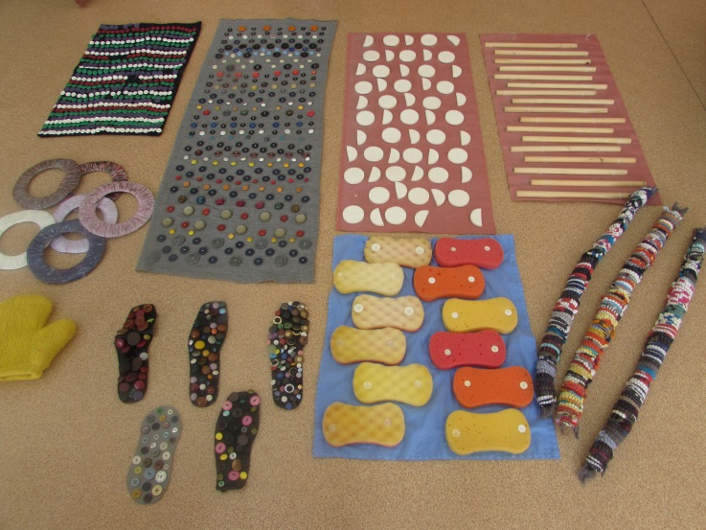

**Итоговое мероприятие.**

**Спортивное развлечение «Родители и Я - спортивная семья»**

**(сценарий, фото и видеорепортаж)**

**На сайте ДОУ и мини сайте группы**

[**http://nsportal.ru/site/vishenka-gruppa-no-15-2013-2014-uchebnyy-god**](http://nsportal.ru/site/vishenka-gruppa-no-15-2013-2014-uchebnyy-god)

**МИНИ-ПРОЕКТ**

**«МИКРОБЫ И ВИРУСЫ. КТО ОНИ?»**

Цель: сформировать у детей представленияо микроорганизмах, познакомить с их представителями - бактериями, вирусами и грибами; дать представления о том, что это такое, где живут, что делают.

-Выставка рисунков и изготовление альбома «Микробы полезные и вредные»;

-Экспериментирование:

- «Растущие малютки»,

- «Выращиваем плесень на хлебе»;

- Работа в рабочих тетрадях.

- Совместная работа с родителями:

* Загадки о разных частях тела человека.
* Стихи о микробах.

Итоговое мероприятие «Инсценировка сказки К.И. Чуковского «Федорино горе»

(сценарий сказки, фото и видеорепортаж).

**Экспериментирование: «Растущие малютки»**

**«Выращиваем плесень на хлебе»**

**Выставка рисунков и изготовление альбома**

**«Микробы полезные и вредные»**

# Итоговое мероприятие мини-проекта

# «Микробы и вирусы. Кто они?»

|  |  |
| --- | --- |
|  |  |

**МИНИ-ПРОЕКТ**

**«ГДЕ ВЗЯТЬ ВИТАМИНЫ ЗИМОЙ?»**

* Цель: формирование представлений детей о том, где можно взять витамины в зимнее время.

Посадили семена и наблюдали за ростом растений.

Дневник наблюдения за ростом растений

Итоговое мероприятие.

Презентация «Огород на окне. Садово-огородническое общество «Чипполино»».

**Посадили семена и наблюдали за ростом растений.**

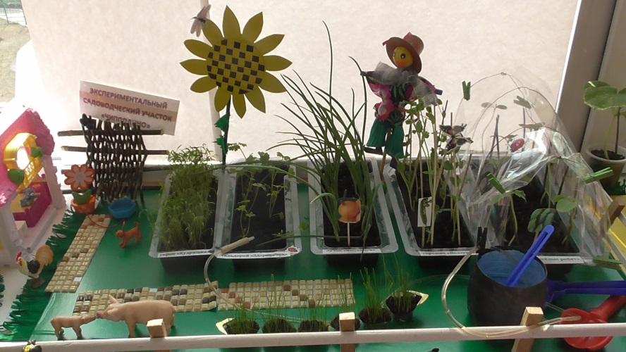

**Дневник наблюдения за ростом растений**

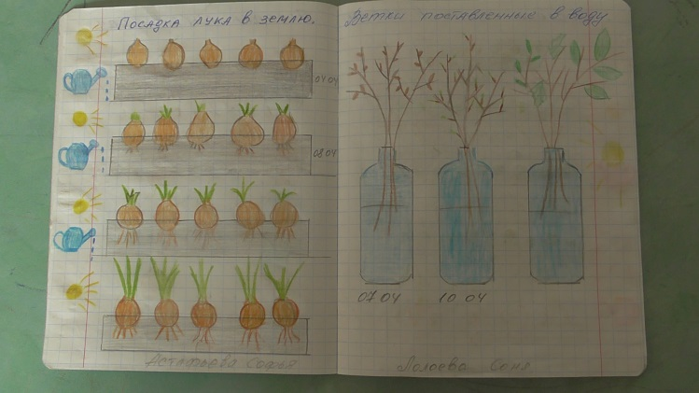

**Итоговое мероприятие.**

**Презентация «Огород на окне. Садово-огородническое общество «Чипполино»».**

**МИНИ-ПРОЕКТ «ПОЛЕЗНЫЕ ПРОДУКТЫ»**

Цель: сформировать у детей представления о разнообразии питания и важности

соблюдения пищевого режима, дать представление о витаминах и о продуктах, в которых они содержатся.

- Альбом «Мой любимый Биффи»;

- Альбом «Любимые блюда наших детей»;

- Приготовление морковного салата, ягодного компота.

- Приготовление кефира.

- Экскурсия в библиотеку.

- Работа в рабочих тетрадях.

- Мастер-класс: изготовление поделок разными приёмами и методами «Мой любимый Биффи».

- Реклама Биффилина

- Сказка «Путешествие друзей» (автор Вдовиченко М.М.)

- Стихи про Биффи (авторы: Чичигина С.И.)

Итоговое мероприятие «Инсценировка сказки про Биффи» (автор Свежинцева Т.А.)

**Альбом «Мой любимый Биффи»**

**Альбом «Любимые блюда наших детей»**

**Приготовление морковного салата**

**Изготовление ягодного компота**

**Приготовление кефира.**

**Экскурсия в библиотеку**

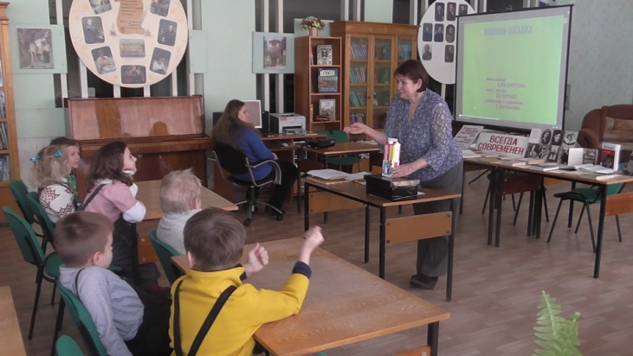 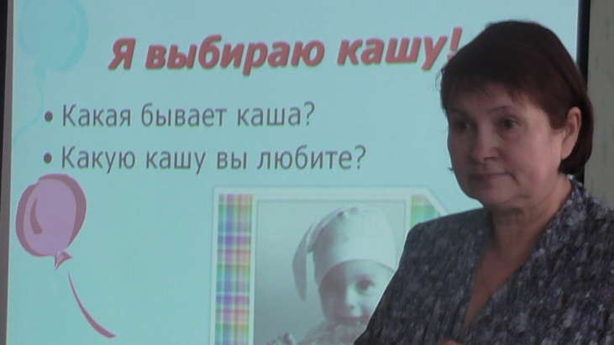

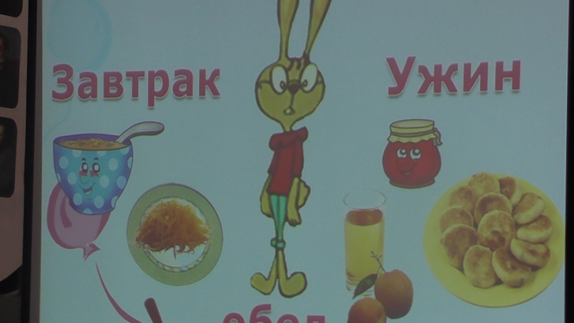

**Работа в рабочих тетрадях**

|  |  |
| --- | --- |
| **C:\детсад 1\проектирование\Питание и здоровье гр 15\тетради Путешествие в страну здоровья\Голубинская Вика семья.jpg** |  |

**Мастер-класс: изготовление поделок разными приёмами и методами «Мой любимый Биффи»**

**Реклама Биффилина**

**(автор Красотина Т.А.)**

Нет вкуснее витамина 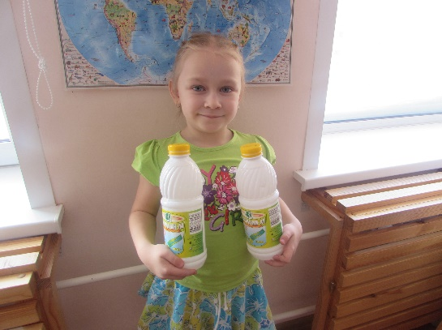

Чем питьё Бифилина.

Про бактерии не знали

Пока микроскопы не узнали.

Теперь с микробами знакомы

Их мы лепим, и рисуем,

Выжигаем, даже сказки сочиняем.

Вот уже три года пьём Бифидо мы,

Знаем о бактериях полезных и плохих.

Чувствуем как стали

Меньше мы болеть

Чувствуем как стали

Меньше мы болеть

Больше спортом заниматься,

Мыслить и взрослеть.

Если вы хотите усталости не знать,

Бодрыми по жизни весело шагать.

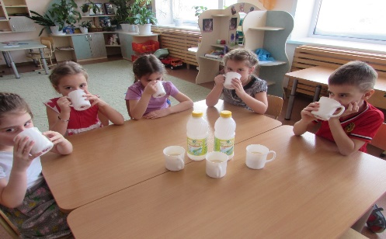

Пейте с нами Бифидок

Мы в кефире знаем толк!

**Сказка «Путешествие друзей»**

**(автор Вдовиченко М.М.)**

Жили-были три друга: Биффи, Чистюля и Спортик.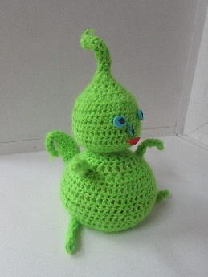 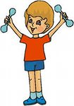

С детьми очень дружили и те были всегда здоровыми и весёлыми.

Однажды решили друзья отправиться в путешествие, новые города и страны повидать, как там люди живут узнать. Собрали рюкзаки походные и отправились в путь-дорогу.

Вот прошло несколько дней, и приехали они в город незнакомый. Что такое? Жители все бледные, слабые да грустные. Целыми днями на диванах лежат, телевизоры смотрят да в компьютерные игры играют. Достал Спортик из своего рюкзака мячи да скакалки, позвал детишек с ним на улице поиграть.

Понравилось ребятам спортом заниматься, повеселели они, стали румяными, сильными и ловкими.

А друзья собрали вещички и отправились дальше.

Ехали-ехали и приехали в другой город. Смотрят, кругом пыль да грязь, микробы полчищами усатыми ползают. Дети немытыми руками грязные фрукты и ягоды едят и с животиками мучаются. «Непорядок это!»- воскликнула Чистюля. Достала мыло душистое, детей руки мыть научила, фрукты грязные есть запретила. Испугались микробы ползучие, разбежались в разные стороны. А у деток животы болеть перестали, стали они весёлые и здоровые.

«Ну, что, надо ехать дальше»- решили друзья.

Ехали они два дня и две ночи и попали в третий город. Дети там все толстые и неповоротливые, болеют часто. Питаются конфетами, шоколадками и пирожными. «Так дело не пойдёт!»- сказал Биффи. Достал из рюкзака своего вкусные и полезные напитки, бифидобактериями богатыми, всех детишек угостил. Стали детки их пить и выздоравливать, повеселели, побежали на улицу физкультурой и спортом заниматься.

Так у Биффи, Чистюли и Спортика появилось много новых друзей в разных городах. Все говорят им «Спасибо!» за то, что стали здоровыми и сильными.

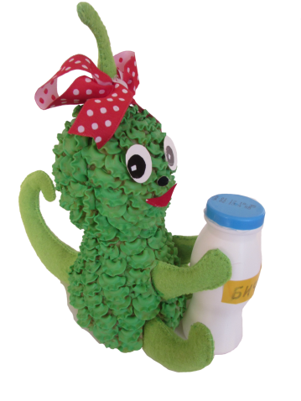

**ИТОГОВОЕ МЕРОПРИЯТИЕ ПРОЕКТА**

**ТЕАТРАЛИЗОВАННАЯ ПОСТАНОВКА «СКАЗКА ПРО БИФФИ»**

**(автор Свежинцева Татьяна Александровна)**

**«Сказка про Биффи»**

В некотором царстве, в некотором государстве, в городе Новосибирске, жил был мальчик Марк. Когда он был маленький, он часто болел.

 Доктор Айболит и мама говорили ему, что нельзя брать грязные руки в рот, но он был любопытный, как все маленькие дети, и всё хотел попробовать на вкус: игрушки, снег, песок и даже свои пальцы. Долго ли коротко Марк рос и часто болел.

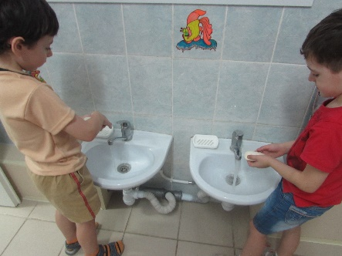 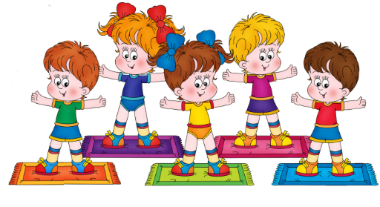

Однажды мама сказала ему: «Хватит! Надо заниматься спортом и закаляться». И стал он ходить на карате и в бассейн. Как-то вечером мама принесла домой кисломолочный продукт «Бифилин» и сказала: «Это волшебный напиток». «Чем же он волшебный?» - удивился Марк. «Об этом я тебе расскажу позже» - ответила мама.

Когда Марк лёг спать, ему вдруг показалось, что кто-то с ним разговаривает, зовет его. «Кто здесь?» - спросил Марк.

«Это я - Биффи». «Но я тебя не вижу» - сказал Марк. «А ты не можешь меня видеть, ведь я живу в твоем кишечнике, на его стенках много домиков, в которых живут и мои сестры бактерии». «Но как же ты тогда разговариваешь?» - удивился Марк. «В этом мне помог волшебник - Бифилин» - ответила Биффи. «А что ты делаешь в моём кишечнике?» - спросил Марк. «Я охраняю тебя от вредных бактерий, чтобы ты не болел и помогаю расщеплять пищу. Но грязь, вредные бактерии, таблетки-антибиотики – убивают нас, когда поселяются в наших домиках». «А могу я вам чем-нибудь помочь?» - спросил Марк. «Да, тебе нужно правильно питаться, заниматься спортом и соблюдать гигиену» - ответила Биффи. «Но и этого мало. Иногда вредные бактерии, стафилококки, проникают в твой организм через дыхательные пути, после через кровь попадают в кишечник. Тогда я начинаю болеть и могу погибнуть. Если ты будешь пить Бифилин, то полезные бактерии, живущие в нём, придут на помощь мне и моим подружкам. Вот тогда мы сможем победить вредителей в твоём организме» -тихо сказала Биффи. «Ой! А почему это ты заговорила шепотом?» - обеспокоенно спросил Марк. «Потому что в твоем кишечнике поселился злодей – дисбактериоз. Он уничтожает всё живое в твоем организме. И я прячусь от него в домике» - ответила шепотом Биффи. «Но как же мне тебе помочь?» - спросил Марк. «Надо пить полезный Бифилин каждый день по утрам и тогда нас, полезных бактерий станет больше и мы сможем победить вредные бактерии и дисбактериоз».

Незаметно Марк уснул. И приснился ему удивительный сон. Будто армия маленьких бактерий Биффи храбро борется с зубастыми вредителями кишечника. А впереди войска идёт королева Микрофлора. Там были и витамины, которые вырабатывают сами бактерии. Они бились три дня и три ночи, и победили злодеев. За это Марк угостил их Бифилином. Потом эта бутылочка Бифилина стала расти, расти и выросла выше деревьев и…. Марк проснулся.

Он быстро подскочил, побежал на кухню и сказал маме: «Мама, дай мне пожалуйста, скорей выпить твой волшебный напиток, я должен помочь моей подруге – Биффи».

С тех пор Марк стал каждое утро пить этот волшебный напиток-«Бифилин». А иногда ночью, с помощью волшебной палочки короля Бифилина мог разговаривать со своей подружкой Биффи. И стали они жить- поживать и не болеть. Марк стал здоровым и счастливым мальчиком. И я там был, Бифилин пил, по усам текло и в рот попало.

**Итоговое мероприятие проекта**

**«Сказка про Биффи»**

**Приложение 5**

Сценарий спортивного развлечения

«Родители и Я - спортивная семья!»

**Цель:** [создание благоприятных условий](http://50ds.ru/psiholog/8772-sozdanie-blagopriyatnykh-usloviy-v-protsesse-adaptatsii-detey-k-doshkolnomu-uchrezhdeniyu.html) для физического развития, укрепления здоровья всех участников праздника. Формирование между детьми и родителями отношений, основанных на любви, взаимопонимании, творчестве.

Оборудование: 2 ложки, мячи 20см. 2 шт., 2 фитбола, скамейка-2, конфеты по количеству участников, 2 ложки(маленькие), 2- скакалки.

**Ход праздника.**

[**Под**](http://50ds.ru/metodist/10387-eksperimentalnaya-deyatelnost-interesnoe-pod-nogami.html) **музыку «Вместе весело шагать»** [дети и](http://50ds.ru/psiholog/669-deti-i-etiket-kompleksno-tselevaya-programma.html) родители входят в зал

**Ведущий.** Здравствуйте, уважаемые зрители, дети и родители. Мы рады приветствовать вас на наших соревнованиях.

А соревнования сегодня необычные, от других отличные. Вместе с нами на старте наши мамы и папы. Родители знают, что заниматься спортом очень полезно, и сейчас они расскажут об этом.

**1-й родитель.**

Всем ребятам мой привет

И такое слово:

Спорт любите с малых лет –

Будете здоровы.

**2-й родитель.**

Приучай себя к порядку –

Делай каждый день зарядку.

Смейся веселей –

Будешь здоровей!

**3-й родитель.**

Спорт, ребята, очень нужен!

Мы со спортом крепко дружим!

Спорт – помощник,

Спорт – здоровье,

Спорт – игра,

Физкульт-ура!

Давайте поприветствуем наши команды!

1 команда: «Силачи»

девиз: Ни шагу назад,

Ни сколько на месте,

А только вперед

И только все вместе.

1 команда: «Ловкачи»

девиз: Мы команда хоть куда!

В спорте все мы мастера.

Будем бегать, мяч гонять,

За победу воевать

**Ведущий**. Спасибо нашим участникам!

В нашем зале так же присутствуют жюри, которое будет достойно оценивать наших участников.

Анна Викторовна

Татьяна Анатольевна

Слышится жужжание – в зал «влетает» Карлсон, в руках у него шарики**, под музыку из м/ф «Малыш и Карлсон»**

**Карлсон.** Привет, друзья! Можно мне здесь на минуточку приземлиться?

**Ведущий**. Да, да, пожалуйста!

**Карлсон.** Друзья, а вы меня узнали? Кто я!

**Дети**. Карлсон.

**Карлсон**. Правильно, меня зовут Карлсон. Я красивый, умный и в меру упитанный мужчина. А что вы здесь делаете?

**Ведущий**. У нас спортивный праздник. Мы будем бегать, играть, упражнения выполнять.

**Карлсон**. Я тоже люблю спортивные праздники. Ведь самый лучший в мире бегун кто?

**Ведущий**. Кто?

**Карлсон**. Лучший в мире бегун – Карлсон, который живет на крыше.

**Ведущий**. Вот здорово! Присоединяйся к нам, Карлсон.

**Ведущий**. Перед началом соревнований нужно хорошо размяться.

На разминку выходите,

Свою ловкость покажите.

**Карлсон :** (читает стихотворение и выполняет соответствующие движения. Родители и дети повторяют за ним)

Под фонограмму комплекс упражнений .

**Ведущий**. Молодцы! Хорошая разминка укрепляет и закалке помогает.

В наших соревнованиях принимают участие две команды – «Силачи», «Ловкачи» (Предлагаю построится командам для соревнования)

**Карлсон**. С удовольствием! Я знаю очень веселую эстафету.

**Эстафета «Переправа на плотах» под музыку** Участники команд передвигаются на плотах. По сигналу кладут один модуль перед собой на пол и встают в него, затем кладет другой модуль , и так поочередно, перескакивая с модуля на модуль, переправляются до стойки и обратно, передовая эстафету другому участнику.

**Итог жюри.**

**Карлсон**. Я люблю и летать, и ходить пешком, но еще больше я люблю прыгать на мячах это так весело . А вы хотите попрыгать на мячах?

**Дети**. Да!

**Карлсон** (дает каждой команде по гимнастическому мячу). Тогда по мячам!

**Эстафета «Прыжки на мечах**». Дети на гимнастических мячах прыгают до стойки, родители бегут рядом, отбивая мяч рукой. Обратно возвращаются простым бегом. Передовая эстафету следующему игроку.

**Игра – аттракцион «У кого «снежков» меньше»**

(Команды перебрасывают воздушные шары через сетку.) продолжается игра 2 мин. После сигнала проверяется количество шаров! Побеждает команда у которой после сигнала останется меньше шаров.

**Итог жюри.**

**Карлсон.** Продолжаем наши соревнования. Ребята а вы любите на скакалке прыгать? Это так весело, у меня даже бабушка на скакалке прыгает!

**Эстафета «Весёлая скакалка».** Участники команд прыгают на скакалке до ориентира и обратно, передовая эстафету следующему игроку.

**Эстафета «Обнимашки»** Ребенок и родитель , обнимаясь держат мяч животом, добегают боковым галопом до ориентира и обратно. Передают эстафету следующим участникам.

**Итог жюри.**

**Карлсон.** Предлагаю немного отдохнуть.

Загадаю я загадки –

Отгадайте их, ребятки.

Он лежать совсем не хочет,

Если бросишь, он подскочит.

Бросишь снова, мчится вскачь.

Отгадай, что это?.. **(Мяч)**

Две новые кленовые

Подошвы двухметровые:

На них поставил две ноги

И по большим снегам беги. **(Лыжи)**

Все лето стояли,

Зимы ожидали.

Дождались поры –

Помчались с горы. **(Санки).**

Когда апрель берет свое

И ручейки бегут звеня,

Я прыгаю через нее,

А она через меня. **(Скакалка)**

**Карлсон**. Молодцы, ребятки, отгадали все загадки!

**Итог жюри.**

**Игра: «Скомкай газету»**

Вам понадобятся газеты по числу участников. Перед игроками на полу располагается развернутая газета. Задача — по сигналу ведущего скомкать газету, стараясь собрать весь лист в кулак.

Кто смог сделать это первым, тот и победитель.

А сейчас предлагаю пошалить, ребята а вы любите шалить? Я думаю что взрослые то же не откажутся с нами пошалить!

**Эстафета «Шалуны»** взрослые берут своего ребёнка за ноги, ребенок встает на руки и они передвигаются до ориентира, обратно взявшись за руки бегут передавая эстафету следующим участникам.

**Карлсон :** молодцы хорошо пошалили!

(Достает из кармана конфеты.) Что-то мне сладкого захотелось.

**Ведущий**. Подожди, Карлсон, давай посмотрим, кто сможет пробежать с конфетой, не уронив ее.

**Карлсон**. Ну, это легко. Гораздо сложнее пробежать, не съев ее.

**Ведущий**. Вот и посмотрим, какая команда лучше справится с таким «сложным» заданием.

**Эстафета «Конфета в ложке»**  Дети и родители обегают ориентиры змейкой, удерживая конфету в ложке. Возвращаясь по прямой передают эстафету.

**Итог жюри.**

**Карлсон.** А я умею фокусы показывать. Хотите, покажу? Я лучший в мире фокусник. Вот у меня конфетка, разворачиваю и - ам! Конфетки нет. Интересный фокус?

**Ведущий**. Что-то нам твой фокус не очень понравился.

**Карлсон**. Пустяки. Дело житейское… В моем домике еще много-много конфеток. Друзья, хотите побывать у меня в гостях?

**Дети**. Да!

**Карлсон** (показывает на верх потолка , к верхней перекладине привязаны конфеты). С помощью родителей вы попадете ко мне в гости и сможете взять любую конфету.

**Эстафета «В гости к Карлсону»** По сигналу первая пара бежит к скамейке, ребенок пробегает по ней, а родитель держит его за руку, затем сходит, подбегают к перекладине , родитель поднимает ребенка он срывает конфету. Обратно возвращаются бегом взявшись за руки и кладут конфету в корзинку.

**Итог жюри.**

**Ведущий**. Карлсон, ты научил нас веселым эстафетам. Спасибо! А мы научим тебя танцу «Веселые утята». Дети приглашайте родителей! Все встаем в большой круг (все танцуют танец).

**Карлсон.** Какой веселый танец! Буду теперь танцевать его на крыше. А сейчас – награждение.

(**все участники награждаются дипломами и призами). Под музыку «Вместе весело шагать»**

**Ведущий.**

Очень рада я за вас сегодня

И совет такой я дам:

Занимайся физкультурой

По утрам и вечерам.

Будьте в дружбе с физкультурой

Папы, мамы, дети. Воздух, спорт и витамины

Всем нужны на свете.

***Афиша***

# **Подготовительная группа № 15 «Вишенка»**

**ПРЕДСТАВЛЯЕТ**

# Театрализация «Федорино горе».

# По мотивам сказки К.И. Чуковского

В ролях:

**Воспитанники подготовительной группы № 15 «Вишенка»**

**Режиссёр:** Кимбаева Ирина Николаевна.

**Звукорежиссёр:** Баширова Ольга Александровна

# Театрализация «Федорино горе».

# По мотивам сказки К. Чуковского

**Задачи:**

1. Развивать основные движения посредством имитационно-подражательных упражнений.

1. Выработать четкие координированные действия во взаи­мосвязи с речью и постановкой голоса.

2. Развить творческие способности детей, побуждая их к импровизации танцевально-игровых движений.

3. Воспитать нетерпимое отношение к неряшливости, неак­куратности.

**Оборудование:** иллюстрации к сказке «Федорино горе»; фонограммы русской плясовой и любой му­зыки в стиле диско без слов.

**Воспитатель:**

|  |  |
| --- | --- |
| У меня для вас, ребятки,  Приготовлена загадка.  «Ох, ох, ох! Ох, ох, ох!  Здесь такой переполох!  Все бегут, несутся, скачут,  Им кричат: — Куда? Куда? | Ну, а кто-то горько плачет  От досады и стыда.  Все виновную прощают —  Без хозяйки плохо быть!  А она им обещает  Их не пачкать и не бить». |

**1**  
Скачет сито по полям,  
А корыто по лугам.  
За лопатою метла  
Вдоль по улице пошла.  
Топоры-то, топоры  
Так и сыплются с горы.  
Испугалася коза,  
Растопырила глаза:  
«Что такое? Почему?  
Ничего я не пойму».  
  
**2**  
Но, как чёрная железная нога,  
Побежала, поскакала кочерга.  
И помчалися по улице ножи:  
«Эй, держи, держи, держи, держи, держи!»  
И кастрюля на бегу  
Закричала утюгу:  
«Я бегу, бегу, бегу,  
Удержаться не могу!»  
Вот и чайник за кофейником бежит,  
Тараторит, тараторит, дребезжит...  
Утюги бегут покрякивают,  
Через лужи, через лужи перескакивают.  
А за ними блюдца, блюдца -  
Дзынь-ля-ля! Дзынь-ля-ля!  
Вдоль по улице несутся -  
Дзынь-ля-ля! Дзынь-ля-ля!  
На стаканы - дзынь!- натыкаются,  
И стаканы - дзынь!- разбиваются.  
И бежит, бренчит, стучит сковорода:  
«Вы куда? куда? куда? куда? куда?»  
А за нею вилки,  
Рюмки да бутылки,  
Чашки да ложки  
Скачут по дорожке.  
Из окошка вывалился стол  
И пошёл, пошёл, пошёл, пошёл, пошёл...  
А на нём, а на нём,  
Как на лошади верхом,  
Самоварище сидит  
И товарищам кричит:  
«Уходите, бегите, спасайтеся!»  
И в железную трубу:  
«Бу-бу-бу! Бу-бу-бу!»  
  
**3**  
А за ними вдоль забора  
Скачет бабушка Федора:  
«Ой-ой-ой! Ой-ой-ой!  
Воротитеся домой!»  
Но ответило корыто:  
«На Федору я сердито!»  
И сказала кочерга:  
«Я Федоре не слуга!»  
А фарфоровые блюдца  
Над Федорою смеются:  
«Никогда мы, никогда  
Не воротимся сюда!»  
Тут Федорины коты  
Расфуфырили хвосты,  
Побежали во всю прыть.  
Чтоб посуду воротить:  
«Эй вы, глупые тарелки,  
Что вы скачете, как белки?  
Вам ли бегать за воротами  
С воробьями желторотыми?  
Вы в канаву упадёте,  
Вы утонете в болоте.  
Не ходите, погодите,  
Воротитеся домой!»  
Но тарелки вьются-вьются,  
А Федоре не даются:  
«Лучше в поле пропадём,  
А к Федоре не пойдём!»  
**4**  
Мимо курица бежала  
И посуду увидала:  
«Куд-куда! Куд-куда!  
Вы откуда и куда?!»  
И ответила посуда:  
«Было нам у бабы худо,  
Не любила нас она,  
Била, била нас она,  
Запылила, закоптила,  
Загубила нас она!»  
«Ко-ко-ко! Ко-ко-ко!  
Жить вам было нелегко!»  
«Да,- промолвил медный таз,-  
Погляди-ка ты на нас:  
Мы поломаны, побиты,  
Мы помоями облиты.  
Загляни-ка ты в кадушку -  
И увидишь там лягушку.  
Загляни-ка ты в ушат -  
Тараканы там кишат,  
Оттого-то мы от бабы  
Убежали, как от жабы,  
И гуляем по полям,  
По болотам, по лугам,  
А к неряхе-замарахе  
Не воротимся!»  
**5**  
И они побежали лесочком,  
Поскакали по пням и по кочкам.  
А бедная баба одна,  
И плачет, и плачет она.  
Села бы баба за стол,  
Да стол за ворота ушёл.  
Сварила бы баба щи,  
Да кастрюлю поди поищи!  
И чашки ушли, и стаканы,  
Остались одни тараканы.  
Ой, горе Федоре,  
Горе!  
**6**  
А посуда вперёд и вперёд  
По полям, по болотам идёт.  
И чайник шепнул утюгу:  
«Я дальше идти не могу».  
И заплакали блюдца:  
«Не лучше ль вернуться?»  
И зарыдало корыто:  
«Увы, я разбито, разбито!»  
Но блюдо сказало: «Гляди,  
Кто это там позади?»  
И видят: за ними из тёмного бора  
Идёт-ковыляет Федора.  
Но чудо случилося с ней:  
Стала Федора добрей.  
Тихо за ними идёт  
И тихую песню поёт:  
«Ой вы, бедные сиротки мои,  
Утюги и сковородки мои!  
Вы подите-ка, немытые, домой,  
Я водою вас умою ключевой.  
Я почищу вас песочком,  
Окачу вас кипяточком,  
И вы будете опять,  
Словно солнышко, сиять,  
А поганых тараканов я повыведу,  
Прусаков и пауков я повымету!»  
И сказала скалка:  
«Мне Федору жалко».  
И сказала чашка:  
«Ах, она бедняжка!»  
И сказали блюдца:  
«Надо бы вернуться!»  
И сказали утюги:  
«Мы Федоре не враги!»  
**7**  
Долго, долго целовала  
И ласкала их она,  
Поливала, умывала.  
Полоскала их она.  
«Уж не буду, уж не буду  
Я посуду обижать.  
Буду, буду я посуду  
И любить и уважать!»  
Засмеялися кастрюли,  
Самовару подмигнули:  
«Ну, Федора, так и быть,  
Рады мы тебя простить!»  
Полетели,  
Зазвенели  
Да к Федоре прямо в печь!  
Стали жарить, стали печь,-  
Будут, будут у Федоры и блины и пироги!  
А метла-то, а метла - весела -  
Заплясала, заиграла, замела,  
Ни пылинки у Федоры не оставила.  
И обрадовались блюдца:  
Дзынь-ля-ля! Дзынь-ля-ля!  
И танцуют и смеются -  
Дзынь-ля-ля! Дзынь-ля-ля!  
А на белой табуреточке  
Да на вышитой салфеточке  
Самовар стоит,  
Словно жар горит,  
И пыхтит, и на бабу поглядывает:  
«Я Федорушку прощаю,  
Сладким чаем угощаю.  
Кушай, кушай, Федора Егоровна!»

**Фото и видеоматериалы театрализации**